People's Democratic Republic of Algeria
الجمهورية الجزائرية الديمقراطية الشعبية
Ministry of Higher Education and Scientific Research
وزارة التعليم العالي و البحث العلمي
University Mohamed Boudiaf of M'sila
جــامــعة محمد بوضياف- المــسيلة
Faculty of Technology
كــليـة التكنولوجيا

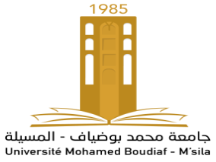

Travaux pratique N° 1

TRACTION

Présenté par :
- Etudiant 1
- Etudiant II
- Etudiant III

Sous la direction de
Dr Rokbi M
- But du TP

- Matériels Utilisés

- Courbes obtenues

- Paramètres de rupture

- Conclusions

